7 razred
PLAKAT

Plakat je oblik grafičkog dizajna. Sastoji se od slike I teksta otisnutog na velikom formatu papira, a postavlja se na javnim mjestima. O grafičkom dizajnu smo već govorili u prethodnim zadacima. Plakatima se najčešće oglašavaju razne priredbe, izložbe, događanja ili reklamiraju različiti proizvodi.
Porukama na njemu oglašivači mogu kritizirati određene situacije ili događaje u društvu ( npr. zaštita čovjekova okoliša, borba protiv ovisnosti I sl.)
Osim slikovnog djela, plakat mora sadržavati osnovne podatke o odeđenom proizvodu ili događaju.

Plakat za Jazz koncert
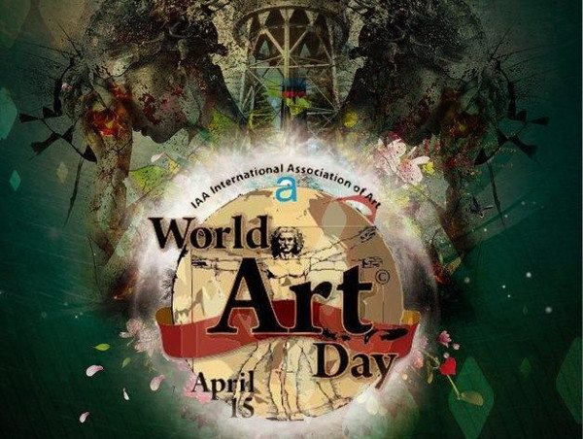
Plakat povodom Dana umjetnosti

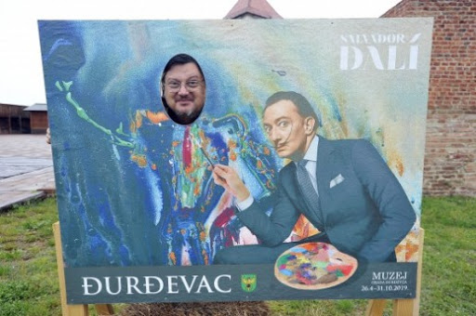

Plakat za izložbu slika Salvadora Dalia u Đurđevcu
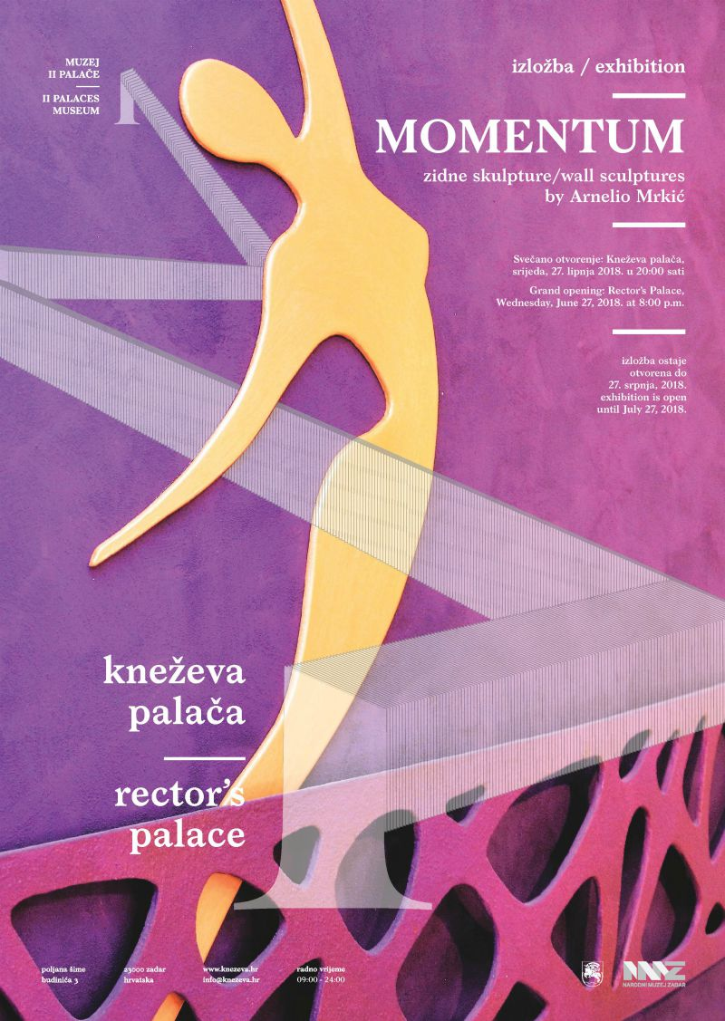
Plakat za izložbu skulptura Plakat za film

U izradi plakata potrebno je voditi računa o: - kompoziciji ( smještaju likova na
papir)
- ritmu oblika I slova ( promjena veličine I smjera slova )
- odabiru tehnike rada
- naslov manifestacije
- kada I gdje se održava (8.6.-17.6.2020. na webu škole )

Ključni pojam:
Plakat

Likovna tehnika:
Po izboru ( kolaž, flomasteri, pastele, tempere, tuševi, akvarel, ili kombinirana tehnika)

Likovni zadatak: Nastava na daljinu traje već 2 mjeseca. Svatko od vas napravio je nekoliko likovnih radova (4). Radovi su spremljeni u mapama I čekaju da ih se virtualno izloži I pogleda. Vaš zadatak je napraviti plakat za izložbu likovnih radova od 5-8 razreda, nastalih u vrijeme škole na daljinu, u tehnici po izboru. Možete sami izmisliti I naslov izložbe u stilu : kreativnost se ne može spriječiti, ili stvaramo I povezujemo se ili … nešto treće.

